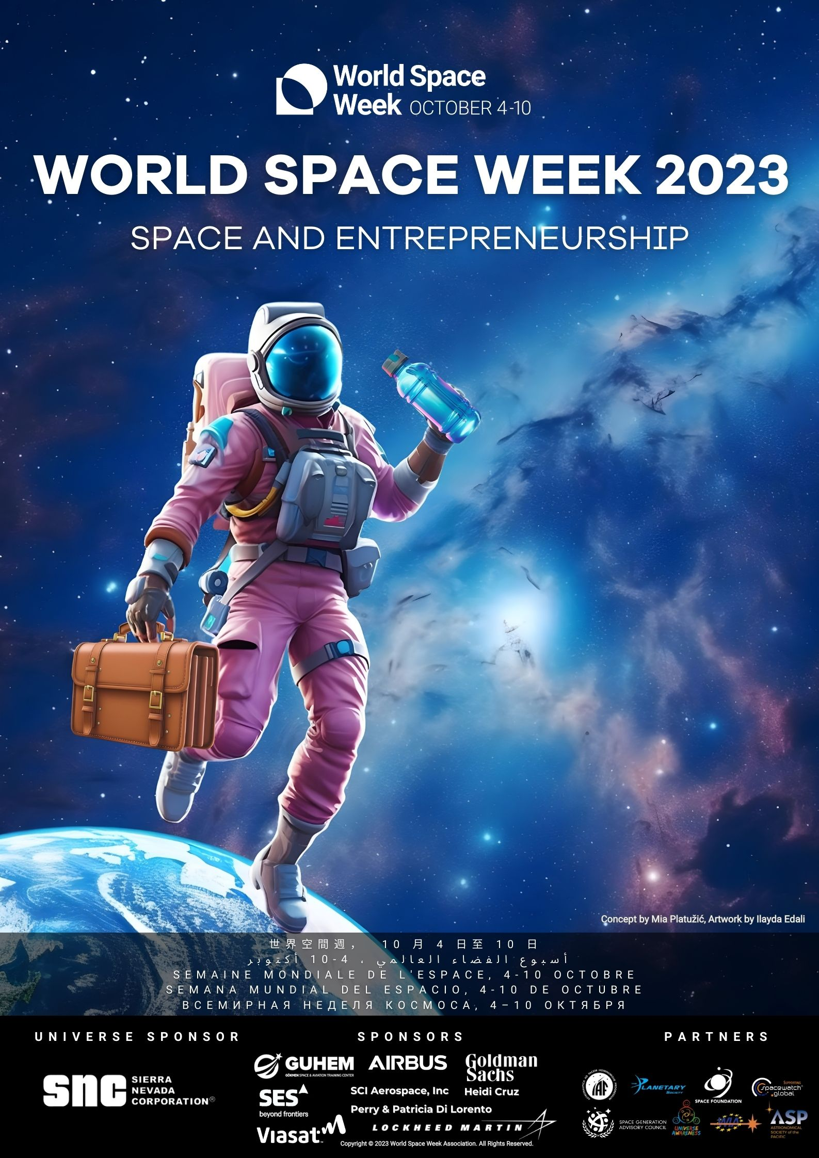
المملكة العربية السعودية
وزارة التعليم
إدارة التعليم بتبوك

تقرير أسبوع الفضاء 2023

اسم المدرسة | الثانوية العاشرة
عدد الطالبات | 361
عدد الفصول | 12
إجمالي عدد البرامج المنفذة | ٥
إجمالي عدد المستفيدون من البرامج | جميع منسوبات المدرسة

الفعاليات المنفذة
م | اسم البرنامج | نفذ | لم ينفذ
1 | إذاعة صباحية لمدة أسبوع | نعم نفذ | ــــــــــــــــــــــــــــــــــــــــــــــ
2 | ورشة عمل | نعم نفذ | ــــــــــــــــــــــــــــــــــــــــــــــ

م | برامج إضافية | فكرة البرنامج
1 | رسم وتلوين | رسم
2 | مسابقة | مسابقات واسئلة يتم طرحها علي الطالبات خلال الإذاعة
3 | مشاركات طلابية | عمل لوحات ومقاطع فديو

شواهد التنفيذ

